Tytuł opracowania: |  | PROJEKT ZAGOSPODAROWANIA TERENU W CELU ZGŁOSZENIA WYKONANIA ROBÓT BUDOWLANYCH.
Nazwa inwestycji: |  | Projekt zagospodarowania terenu:  Boisko wielofunkcyjne.
Inwestor: |  | Gmina Dąbrowa Biskupia, 88-133 Dąbrowa Biskupia,  ul. Topolowa 2, woj kujawsko- pomorskie
Adres inwestycji: |  | Ośniszczewko, działka nr 32/8, gm. Dąbrowa Biskupia
Funkcja  Branża: | Tytuł,  Imię i Nazwisko: |  | Nr uprawnień: | Data: | Podpis:
Projektant: | mgr inż. arch.  Jacek Roszyk |  | 7131/12/P/2003 | 11/2017
Projektant: | mgr inż. arch.  Ewa Hermanowska- Wnuk |  |  | 11/2017

Listopad 2017

SPIS ZAWARTOŚCI PROEJKTU BUDOWLANEGO

- OPIS DO PROJEKTU ZAGOSPODAROWANIA TERENU
- PRZEDMIOT INWESTYCJI
- ISNIEJĄCY STAN ZAGOSPODAROWANIA DZIAŁKI
- PROJEKTOWANE ZAGOSPODAROWANIE DZIAŁKI
- TABELARYCZNY BILANS TERENU
- DANE INFORMUJĄCE O WPISIE DO REJESTRU ZABYTKÓW LUB OCHRONIE NA PODSTAWIE USTALEŃ MPZP
- DANE OKREŚLAJĄCE WPŁYW EKSPLOATACJI GÓRNICZEJ NA DZIAŁKĘ INFORMACJE I DANE O CHARAKTERZE I CECHACH ISTNIEJĄCYCH I PRZEWIDYWANYCH ZAGROŻEŃ DLA ŚRODOWISKA
- OŚWIADCZENIE PROJEKTANTA

- CZĘŚĆ GRAFICZNA
RYS -1 Projekt zagospodarowania terenu – 1:1000
RYS -2 Projekt zagospodarowania terenu – 1:200
RYS- 3 Przekrój – 1:50
RYS- 4 Urządzenia sportowe – 1:10
RYS- 5 Piłkochwyt – 1:50

- ZAŁĄCZNIKI
Mapa zasadnicza
Zaświadczenie (wypis z listy architektów)
Decyzja w sprawie nadania uprawnień budowlanych

OPIS TECHNICZNY

DO PROJEKTU
Projekt zagospodarowania terenu:
Boisko wielofunkcyjne.

- Przedmiot inwestycji
Przedmiotem inwestycji jest budowa boiska wielofunkcyjnego o nawierzchni poliuretanowej na podbudowie betonowej w Ośniszczewku, gm. Dąbrowa Biskupia, dz. 32/8

Boisko wielofunkcyjne o wymiarach pola gry:
- piłka ręczna 20,00 × 40,00 m
- koszykówka 15,00 × 21,00 m
- kort tenisowy 10,97 × 23,77 m
- siatkówka 8,00 × 16,00 m

Całkowity wymiar boiska 21,12×42,12m.

- Istniejący stan zagospodarowania działki
Teren inwestycji zlokalizowany jest na działce 32/8 przy Szkole Podstawowej w Ośniszczewku, gm. Dąbrowa Biskupia. Obecnie na teren działki w miejscu projektowanym znajduje się boisko do piłki nożnej o nawierzchni trawiastej. Po stronie południowej znajduje się piłkochwyt, nie przeznaczony do demontażu.

2.1 Rzeźba terenu- Część działki objętej opracowaniem, na którym mają być zlokalizowane urządzenia jest terem płaskim.

2.2 Zieleń- Obszar w miejscu projektowanych urządzeń porośnięty jest trawą.

2.3 Dojścia piesze na teren opracowania – Projekt nie obejmuje nowych dróg pieszych. Nie projektuje się zmian w układnie istniejących dość pieszych.

2.4 Uzbrojenie techniczne działki. Nie projektuję się żadnych sieci i przyłączy technicznych.

2.5 Gromadzenie odpadów stałych. Projektuje się nowy pojemnik do segregacji odpadów na terenie opracowania.

- Projektowane zagospodarowanie działki

3.1 Zakres opracowania

Projektuje się boisko wielofunkcyjne łączące 4 dyscypliny sportowe przeznaczone dla dzieci szkolnych, a także mieszkańców Ośniszczewka. Umieszczono je na miejscu istniejącego boiska do piłki nożnej o nawierzchni trawiastej. Boisko wykonane będzie z nawierzchni syntetycznej wylewanej. Całość obramowana obrzeżami betonowymi. Po stronie północnej projektuje się dodatkowy piłkochwyt. Boisko wyposażone będzie w 2 bramki do piłki ręcznej, 4 kosze do koszykówki oraz zestaw do siatkówki/tenisa.

3.2 Nawierchnia boiska wielofunkcyjnego
Zaprojektowano wykonanie boiska o szer. 21,12 m i dług. 42,12 m.
Powierzchnia boiska do wykonania wynosi 882,00 m2.
Nawierzchnia w kolorze czerwonym wykonana z poliuretanu na bazie wysokojakościowych syntetycznych komponentów poliuretanowych oraz granulatów gumowych typu SBR i EPDM.
Dostępna o grubości od 12 do 35 mm o różnej strukturze i elastyczności. Nawierzchnia poliuretanowa wykonywana jest bezpośrednio na placu budowy oraz układana na specjalnie przygotowanej podbudowie betonowej.
Spadek poprzeczny projektowanej nawierzchni boiska wynosić będzie 1 % w kierunku do jego
zewnętrznej krawędzi.
Zaprojektowano obramowanie całości wyżej opisanych nawierzchni obrzeżami betonowymi. Ilość obrzeży do ustawienia wynosi 126,48 mb.

3.3 Prace ziemne

Po wyznaczeniu obiektu na gruncie należy usunąć warstwę gleby o grubości do 22 cm na
podbudowę nawierzchni poliuretanowej.

Nadmiar wywieźć na składowisko i zutylizować.
Po wykonaniu robót ziemnych należy wykonać wyprofilowanie podłoża. Całość gruntu
rodzimego pod projektowane nawierzchnie sztuczne należy zagęścić. Na tak przygotowanym i zagęszczonym podłożu należy wykonać warstwy konstrukcyjne w zależności od rodzaju nawierzchni, do osiągnięcia zakładanych rzędnych projektowych poszczególnych warstw.

3.4 Elementy boiska
 | 1. |  |  | Bramka do piłki ręcznej
 | 2. |  |  | Kosz do koszykówki
 | 3. |  |  | Zestaw do siatkówki
 | 4. |  |  | Regulamin
 | 5. |  |  | Kosz na śmieci z planszą edukacyjną
 | 6. |  |  | Piłkochwyt
 | 7. |  |  | Profile krawędziowe z granulatu gumowego

3.4.1 | Bramka do piłki ręcznej

Charakterystyka urządzenia:

- Elementy konstrukcyjne wykonane są z rurek stalowych grubościennych.
- Wszystkie elementy wykonane z rurek stalowych malowane są proszkowo w kolorze.
- Nylonowa siatka.
- Urządzenie osadzone w podłożu na stalowych kotwach ocynkowanych,
- zabetonowanych w gruncie.

3.4.2 | Kosz do koszykówki

Charakterystyka urządzenia:

- Elementy konstrukcyjne: słup, ramię kosza wykonane są z rurek stalowych grubościennych.
- Wszystkie elementy wykonane z rurek stalowych malowane są proszkowo w kolorze.
- Tablica wykonana z wodoodpornej sklejki grubości 25 mm.
- Wszystkie elementy wykonane ze sklejek malowane są natryskowo farbami
- akrylowymi tworzącymi elastyczną warstwę z powłoką uv.
- Obręcz - rurka stalowa.
- Nylonowa siatka.
- Śruby ocynkowane, zabezpieczone zaślepkami z tworzywa.
- Urządzenie osadzone w podłożu na stalowych kotwach ocynkowanych,
- zabetonowanych w gruncie.

3.4.3 | Zestaw do siatkówki

Charakterystyka urządzenia:

- Elementy konstrukcyjne wykonane są z rurek stalowych grubościennych.
- Wszystkie elementy wykonane z rurek stalowych malowane są proszkowo w kolorze.
- Nylonowa siatka.
- Śruby ocynkowane, zabezpieczone zaślepkami z tworzywa.
- Urządzenie osadzone w podłożu na stalowych kotwach ocynkowanych,
- zabetonowanych w gruncie.

3.4.4 | Regulamin

Charakterystyka urządzenia:

- Elementy konstrukcyjne wykonane są z rurek stalowych grubościennych zakończonych
- kapturkami z tworzywa.
- Wszystkie elementy wykonane z rurek stalowych malowane są proszkowo w kolorze.
- Tablica zabetonowana w gruncie.

3.4.5 | Kosz na śmieci do segregacji z planszą edukacyjną

Charakterystyka urządzenia:

- Elementy konstrukcyjne wykonane są z rurek stalowych grubościennych zakończonych
- kapturkami z tworzywa.
- Wszystkie elementy wykonane z rurek stalowych malowane są proszkowo w kolorze.
- Tablica zabetonowana w gruncie.
3.4.6 Piłkochwyt

Po zewnętrznej stronie boiska ustawiony będzie piłkochwyt o wysok. 4,0 m.
Długość zaprojektowanego piłkochwytu od strony północnej wynosi po 23,00 mb.

Opis montażu:
Maksymalna odległość słupów narożnych oraz krańcowych od sąsiednich słupów powinna wynosić 3m. A odległość reszty słupów między sobą powinna wynosić 3,75m.

Słupy osadzić na głębokość 80 cm. w betonie B 20 ( na równi z wysokością gruntu ) o wymiarach podstawy 0,35 x 0,35m i głębokości 1 m , dokładnie
wypoziomować i pozostawić na ok. 24 godziny.

Zastrzały są zakończone z dwóch stron mocowaniem na zawiasie. Należy je przymocować do
słupów narożnych i krańcowych w możliwie ich najwyższym punkcie. Drugi koniec zastrzału
montujemy do słupa sąsiedniego nie wyżej jednak niż 0,5m od jego podstawy.

Wszystkie słupy są wyposażone w śruby z okiem, które to pozwalają poprowadzić linkę stalową do której przypinamy karabińczykiem siatkę. Dwie linki poziome,
podtrzymujące siatkę, powinny przechodzić:
- pierwsza przez słupy na wysokości ok. 5 cm nad gruntem,
- druga na szczycie słupów .

Na słupach narożnych i krańcowych są rozmieszczone co ok. 1 mb klipsy przez które następnie przewlekana jest linka biegnąca wzdłuż tych słupów ( pionowa ).

Siatka na każdą ścianę jest osobnym elementem przymocowanym za pomocą
specjalnych dołączonych karabińczyków (rozmieszczonych co ok. 30 cm ) do linek, które znajdują
na jej obwodzie.

Zabrania się obciążania siatek zabezpieczających i słupów głównych wszelkiego rodzaju szyldami lub reklamami mogącymi wpłynąć na zmianę obciążeń związanych z oporem wiatru.
Niezastosowanie się do powyższej instrukcji może narazić na niebezpieczeństwo utraty życia i
zdrowia użytkowników boiska.

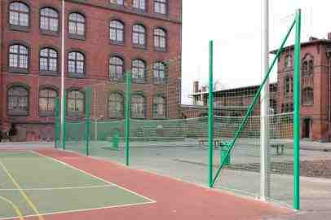
Rys. 1 Przykład piłkochwytu

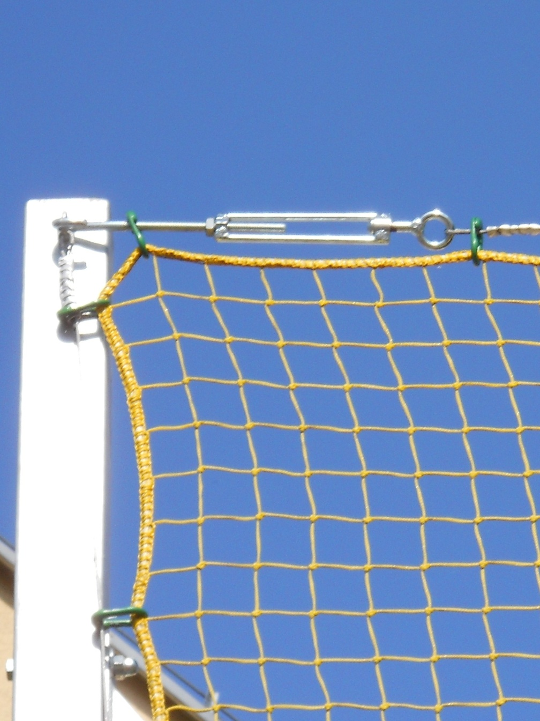
Rys. 2 Zdjęcie detalu piłkochwytu- słup

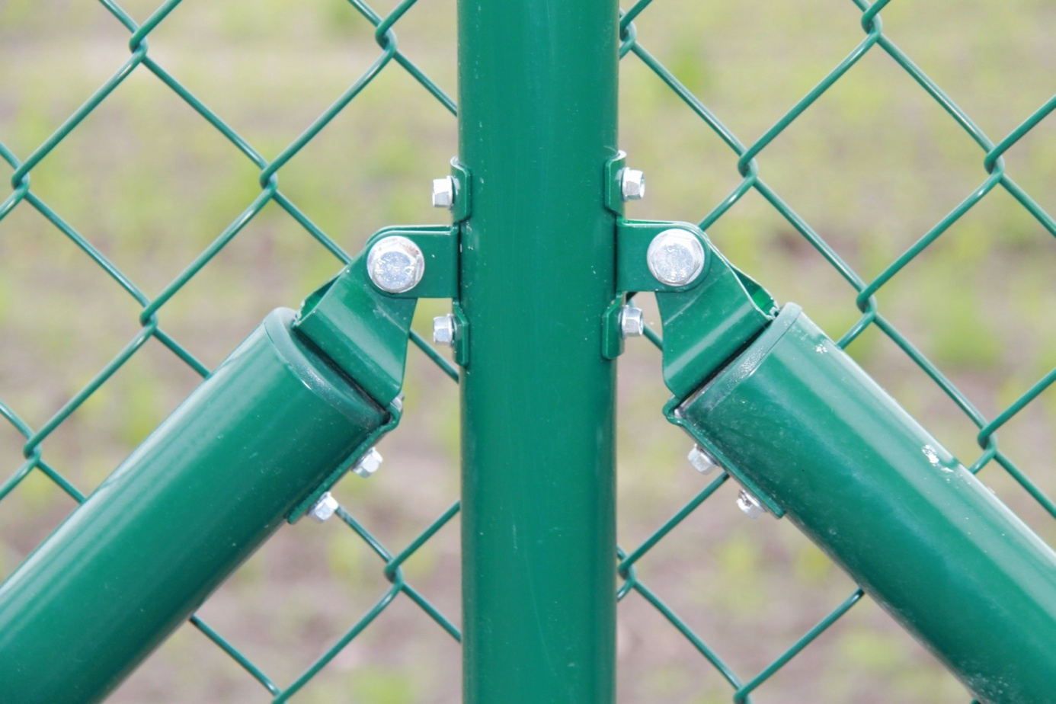
Rys. 3 Zdjęcie detalu piłkochwytu- zastrzał

3.4.7. Profile krawędziowe z granulatu gumowego

Uwagi ogólne:

- Elastyczne profile krawędziowe stosowane są jako ograniczenie nawierzchni chroniące przed urazem w razie potknięcia, zgodne z EN 1177.
- W określnych warunkach odporne na kolce butów do golfa lub kanty. Latwe i tanie w montażu.
- Profile krawędziowe produkowane są metodą przyjazną dla środowiska i po upływie okresu użytkowania stanowią surowiec nadający się do przetworzenia.
- Materiał: przetworzony granulat gumowy, poliuretan MDI, plastki.
- Kolor: czerwony, zielony, szary, czarny.
- Powierzchnia: możliwe niewielkie różnice w kolorach i / lub utrata zabarwienia (1) gładka z otwartymi porami. Strona dolna: z wgłębieniami ( do odprowadzenia wody).
- Zaletą jest łatwy dostęp osób na wózkach inwalidzkich.
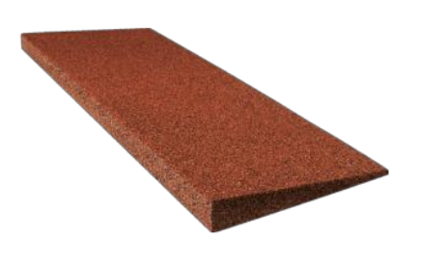

3.5 Odwodnienie terenu
Odwodnienie boiska odbywać się będzie powierzchniowo, poprzez nadanie im spadków poprzecznych wynoszących 1% w kierunku sąsiadującej zieleni. Niewielkie ilości wód opadowych zostaną wchłonięte przez półprzepuszczalną nawierzchnię i podbudowę a następnie wnikną do gruntu.

3.6 Roboty rozbiórkowe
Zaprojektowano rozbiórkę bramek do piłki nożnej. W to miejsce ustawione zostaną nowe bramki do piłki ręcznej.

3.7 Harmonogram prac budowlanych
- roboty ziemne – wyrównanie terenu, korytowanie pod warstwy konstrukcyjne
nawierzchni,
- ustawienie profili krawędziowych w obrysie boiska,
- wykonanie w/w warstw konstrukcyjnych nawierzchni,
- montaż piłkochwytów

3.8 Uwagi końcowe
Wszystkie roboty będą wykonane zgodnie z obowiązującymi przepisami w odniesieniu do
poszczególnych branż budowlanych, aktualnymi normami, zasadami sztuki budowlanej ze
szczególnym uwzględnieniem Prawa Budowlanego – ustawa prawo budowlane.
Do wykonawstwa zaprojektowanych robót należy stosować materiały atestowane oraz
przeprowadzać wszelkie, wymagane przepisami badania techniczne w trakcie realizacji robót.
W przypadku napotkania uzbrojenia podziemnego nie naniesionego na mapę, prace należy przerwać i niezwłocznie powiadomić Inwestora. Przed wykonaniem prac wszystkie wymiary sprawdzić w naturze.

- Tabelaryczny bilans terenu inwestycji
Powierzchnia terenu inwestycji boiska wielofunkcyjnego wynosi 882,00 m²

Całość inwestycji 882,00 m²

- Dane informujące o wpisie do rejestru zabytków lub ochronie na podstawie ustaleń MPZP

Inwestycja nie będzie realizowana w obszarze wpisanym do rejestru zabytków..

- Dane określające wpływ eksploatacji górniczej na działkę.
Obiekt nie znajduje się w granicach terenu eksploatacji górniczej.

- Informacje i dane o charakterze i cechach istniejących i przewidywanych zagrożeń dla środowiska
Nie przewiduje się zagrożeń dla środowiska oraz higieny i zdrowia użytkowników projektowanych obiektów w związku z projektowaną inwestycją.

29.11.2017, Poznań

Na podstawie art.20 ust.4 – Prawo Budowlane
Oświadczam , że Projekt zagospodarowania terenu:
Boisko wielofunkcyjne w Ośniszczewku, gm. Dąbrowa Biskupia, działka 32/8.

- został sporządzony zgodnie z obowiązującymi przepisami oraz zasadami wiedzy technicznej.

Projektant : mgr inż. arch. Jacek Roszyk, Nr uprawnień: 7131/12/P/2003

………………………..
Podpis

- CZĘŚĆ GRAFICZNA
RYS -1 Projekt zagospodarowania terenu – 1:1000
RYS -2 Projekt zagospodarowania terenu – 1:200
RYS- 3 Przekrój – 1:50
RYS- 4 Urządzenia sportowe – 1:10
RYS- 5 Piłkochwyt – 1:50

